HISTOIRE DES ARTS
Aborder la notion de résilience (3ème-lycée)
Avant et après le traumatisme / la crise sanitaire du covid-19 → définir le traumatisme : qu’est-ce qui est cassé ? Qu’est-ce qui a changé ? Qu’est-ce qui va changer ? Qu’est-ce qui nous rend plus fort ? Comment envisager l’avenir ?
1. L’œuvre :
Untitled (assiette), 2017, Kader ATTIA, Collection Galleria Continua

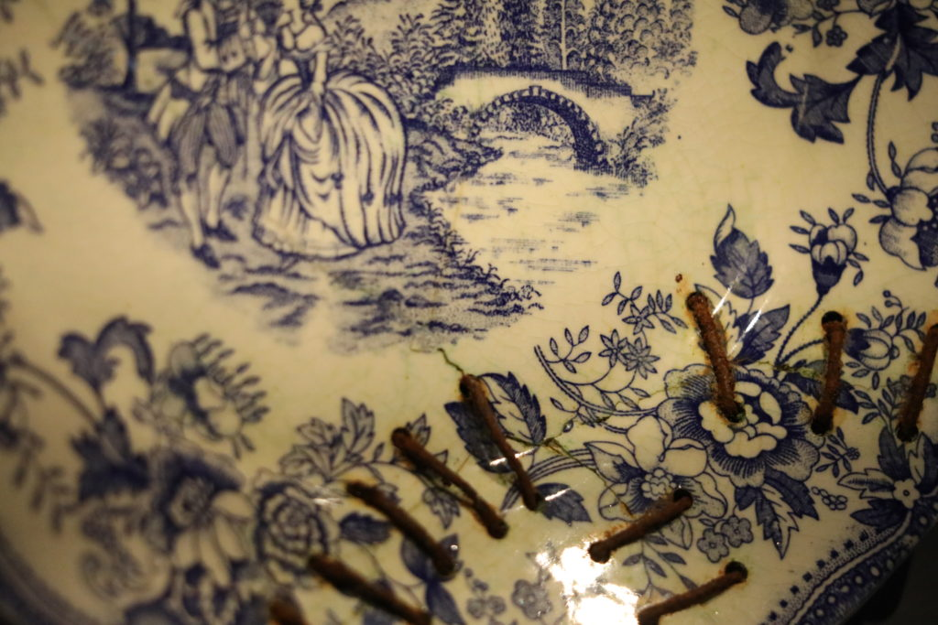

2. Description :
- assiette en céramique bleue et blanche (pièce d’un service de table dans le style anglais, fabriqué en Italie ; objet utilitaire et familial, représentatif de la culture occidentale)
- décor floral sur le bord
- décor champêtre qui représente une scène de vie : à l’arrière-plan, un ciel ennuagé et des bâtisses entourées d’arbres dont une chapelle, au second plan, un pont de pierre qui enjambe un cours d’eau et de la végétation, au premier plan un homme tenant une canne et une femme, un éventail à la main, qui se promènent sur un chemin le long de la rivière. Leurs vêtements renvoient à une époque passée. Il semble converser.
- l’assiette a été cassée : on voit les fissures, mais elle a été réparée. Les morceaux ont été joints avec une dizaine d’agrafes en acier doré afin de rendre visibles les fêlures.

3. Interprétation :

L’artiste a voulu montrer la réparation et exposer les cicatrices du passé. Selon lui, il ne faut pas cacher les plaies, oublier les traumatismes mais il faut les garder en mémoire pour survivre et rechercher une forme de résilience.
L’assiette cassée n’est pas fichue. Elle a acquis une autre valeur : d’objet utilitaire, elle est devenue une œuvre d’art porteuse des traces de son traumatisme.

4. L’auteur : Kader ATTIA

https://www.fondationfrances.com/expositions/kader-attia-memoire-de-loubli/
Dossier de presse de l’exposition : https://www.fondationfrances.com/fondationfrances/ff_uploads/2018/09/180830-cp-kader-attia_memoire-de-loubli.pdf

Né en 1970, en France, Kader Attia vit et travaille à Paris. Face à ses œuvres, le spectateur ne reste pas insensible, car l’artiste a le sens de la composition et du dénouement émotionnel. Il est un déclencheur d’émotions.
Pour l’exposition “Mémoire de l’Oubli”, l’artiste aborde les thématiques de la mémoire, de la réparation et de l’effacement.
C’est plus particulièrement le thème de la réparation des traumatismes historiques qui l’anime. Plutôt que de nier le passé, pourquoi ne pas fouiller dedans pour mieux en panser les plaies ? C’est sur ce déni même que repose notre monde : privilégier l’effacement à la connaissance. La société est obsédée par l'effacement, celui d'une cicatrice, d'une ride, d'un trauma ou d'un conflit et qui équivaut à nier l'existence de ces traces faisant la singularité même de notre humanité.
Chercher les réponses devient un acte de résistance face à l’oubli, le moyen de comprendre, mais aussi d’expliquer pour transmettre, se souvenir à nouveau, survivre et rechercher une forme de résilience. Pour panser les plaies, Kader Attia brandit une arme majeure : la "connaissance", de l'Histoire et du monde.

5. Contextes culturel et artistique
Au Japon, l’art traditionnel du kintsugi consiste à réparer les objets cassés avec de l’or. Cette magnifique technique est une belle métaphore de l’être humain : elle nous enseigne que si nous choisissons d’accepter les épreuves de la vie et de les réparer avec amour, nous nous relèverons plus grands d’avoir été brisés.
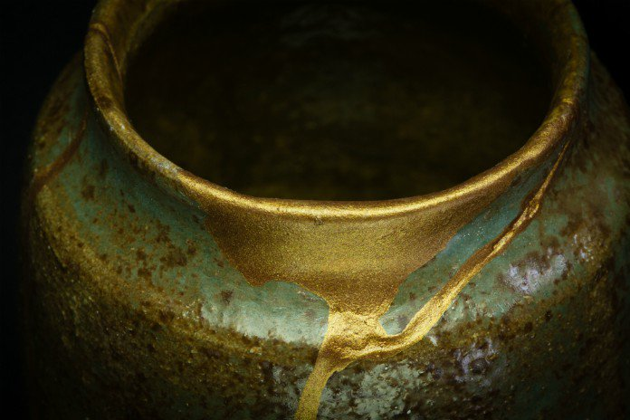
La philosophie du kintsugi considère que les brisures et les cicatrices font partie de notre passé, il ne faut donc pas en avoir honte ni chercher à les dissimuler. Les blessures et le processus de guérison font partie de l’histoire de chaque être humain, et définissent les individus que nous sommes. Toutes les belles choses sont forcément abîmées. Toutes les jolies choses de la Terre présentent des imperfections. Nos blessures et nos fêlures sont ce qui font notre beauté, tout comme ces poteries japonaises réparées à l’or 24 carats.

Vidéo sur le kintsugi : https://positivr.fr/art-tradition-japon-kintsugi-pots-casses-or/
Showzi Tsukamoto, maître kintsugi, explique : « Les choses se délitent avec le temps et arrivent à leur fin. Dès qu’il y a une cicatrice, vous la peignez avec de l’or et vous dites : Regardez ma cicatrice, n’est-elle pas belle ? »

6. Œuvre en écho
María Ossandón Recart (1986), Untitled, from the series 'Reconstrucción' ('Reconstruction'), 2019,
11.8 x 9.5 inch Ink Drawing on Cotton Paper with Ceramic Fragment

http://www.rosegallery.net/ossandon-recart/works/reconstruccion :
"Reconstruction series" is part of a work, which has aimed at the collection reconstruction of broken ceramics for me or found in that state in different places and countries, such as Germany, Denmark, England and Japan. In its reworking I have tried to approach some imaginary or home experiences that may not have disappeared completely. There is, therefore, a theme of memory, although the artwork does not pretend to be an archeology : although it seeks to be faithful to a past, it does not ignore the resonances that these scenes have in me, nor the mixtures that I made of myself. aesthetics and motives. A past that is not mine, but also speaks to me, partly because it belongs to me. »

